
活動報告表
活動名稱 | 陳琮仁老師放學後指導鈿荔.輝宇數學
活動日期 | 107年9月11日 | 活動地點 | 輔導室
活動對象 | 鈿荔.輝宇 | 參加人數 | 2人
活動成效 | 陳琮仁老師放學後指導鈿荔.輝宇數學
活動照片
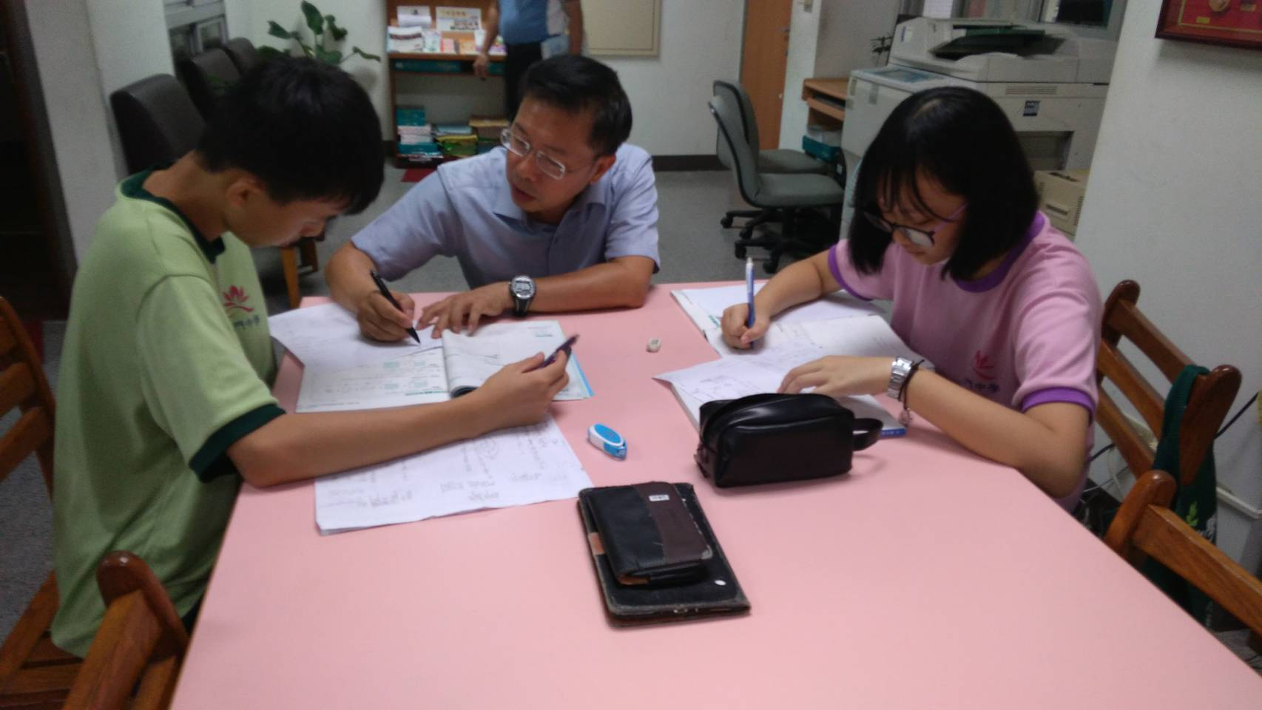
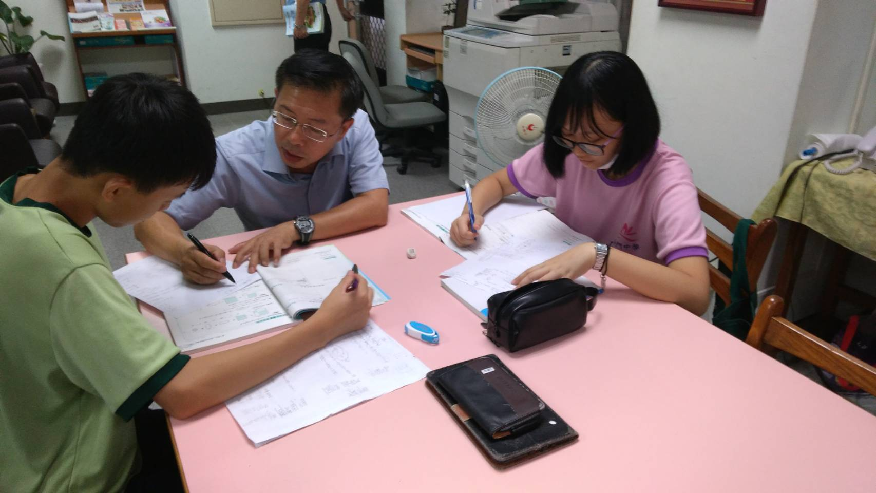

活動照片
